Драгунова Светлана Николаевна,
МОУ «Средняя общеобразовательная школа №73»
города Саратова.
Учитель математики

ГЕОМЕТРИЧЕСКИЕ АНАЛОГИИ
Оглавление
Введение
Глава 1. Структурно-функциональный анализ треугольника и тетраэдра
Глава 2. Эмпирические исследования треугольника и тетраэдра
Заключение
Список используемой литературы

Введение
На плоскости две прямые линии не могут образовать ограниченную фигуру, а три могут образовать треугольник. В пространстве три плоскости не могут образовать ограниченное тело, а четыре могут образовать тетраэдр. Отношение треугольника к плоскости такое же, как отношение тетраэдра к пространству, поскольку и треугольник, и тетраэдр ограничены минимальным числом простых ограничивающих элементов.
Д. Пойа
В 10 классе мы познакомились с новым разделом геометрии – стереометрия. Это один из интереснейших разделов, который позволяет нам мыслить более абстрактно, представлять заданные нам фигуры в пространстве. Ранее мы уже были знакомы с планиметрией (напомню, что в планиметрии мы рассматриваем фигуры, которые находятся в пределах одной плоскости). Мы заметили, что во многих случаях задачи по стереометрии решаются путем рассмотрения различных плоскостей, в которых выполняются планиметрические законы, да и множество теорем, свойств и аксиом построены по аналогии с планиметрией. После сделанного нами такого замечания, мы задумались, можно ли провести аналогию между геометрическими телами пространства и фигурами плоскости.
Цель исследования – рассмотреть геометрические аналогии.
Задачи исследования:
- Изучение учебной, методической и энциклопедической литературы;
- Определение сущности аналогии и ее видов;
- Выделение признаков у сравниваемых объектов, находящихся во взаимной зависимости друг от друга, через доказательство различных теорем и решение задач.
Объект исследования – геометрические аналогии в учебниках геометрии 9, 10 и 11 классов на примере треугольника и тетраэдра.
Предмет исследования – треугольник и тетраэдр.
Методы исследования: анализ различных видов литературы, а так же проведение сравнительного анализа, выявление аналогий.
Актуальность темы исследования заключается в том, что традиционный курс геометрии для средней школы делится на две части: планиметрию и стереометрию.
Эти разделы остаются независимыми друг от друга, и представление о геометрии на плоскости и в пространстве как едином целом, формируется недостаточно полно.
Избежать этой односторонности в изучении геометрии может помочь широкое применение в курсе стереометрии метода аналогии.
Степень научной разработанности проблемы.
Аналогия – это некоторого рода сходство, но на более определенном и выражаемом с помощью различных понятий уровне. Различие между аналогией и другими видами сходства заключается в намерениях думающего. Сходные предметы согласуются между собой в каком-то отношении, и если свести это отношение, то можно рассмотреть эти сходные предметы как аналогичные. Если удается добраться до ясных понятий, то выясняется аналогия. Аналогия (греч. analogia- соответствие, сходство), сходство предметов (явлений, процессов) в каких-либо свойствах. Аналогии могут быть двух видов: 1) простая аналогия, при которой по сходству объектов в некоторых признаках заключают их сходство в других признаках; 2) распространенная аналогия, при которой из сходства явлений делают вывод о сходстве причин.
Простая и распространенная аналогия могут быть: а) строгой аналогией, при которой признаки сравниваемых объектов находятся во взаимной зависимости; б) нестрогой аналогией, при которой признаки сравниваемых объектов не находятся в явной взаимной зависимости.
Строгая аналогия применяется в научных исследованиях, в математических доказательствах, а при решении задач используется либо алгоритм, либо нестрогая аналогия с уже решенными однотипными задачами.
Аналогия является одним из самых распространенных методов научного исследования. Широкое применение аналогий часто приводит исследователя к более или менее правдоподобным предположениям о свойствах изучаемого объекта, которые могут быть затем подтверждены или опровергнуты опытом или более строгими рассуждениями.
Некоторые свойства треугольника и тетраэдра похожи, а многие геометрические понятия, связанные с треугольником, имеют пространственные аналогии.
Например:
- Сторона треугольника – грань тетраэдра;
- Вписанная окружность – вписанная сфера;
- Длина стороны – площадь грани и т.д.
Эта аналогия не только внешняя. Многие теоремы, если применить в их в формулировках планиметрические термины, соответствующие стереометрическим, превращаются в теоремы о тетраэдрах. Несколько таких теорем и задач мы рассмотрим в данной работе.

Теоретико-методологический аспект геометрических аналогий
Глава 1. Структурно-функциональный анализ треугольника и тетраэдра

Отметим какие-нибудь три точки А, В, С, не лежащие на одной прямой, и соединим их между собой отрезками АВ, ЕС, АС (рис. 1)
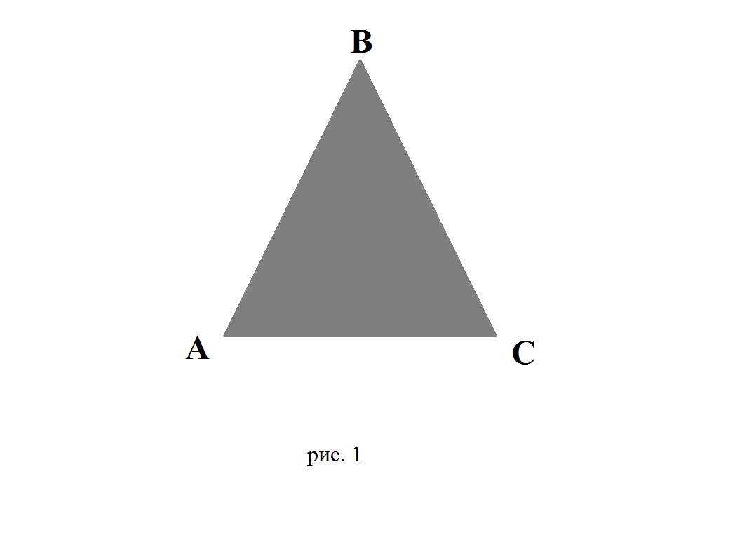
Мы получили геометрическую фигуру, которая называется треугольником.
Точки А, В, С называются вершинами, отрезки АВ, ВС, АС - сторонами, три угла – САВ, АСВ, ВАС - углами треугольника.
Название «треугольник» происходит от греческого слова тригонон. Рассмотрим произвольный треугольник АВС и точку D, не лежащую в плоскости этого треугольника. Соединив точку D с вершинами треугольника АВС, получим треугольники ВАD, ВDС и DСА. Поверхность, составленная из четырех треугольников АВС, DАВ, DВС и DСА, называется тетраэдром и обозначается так: DАВС. (рис. 2)
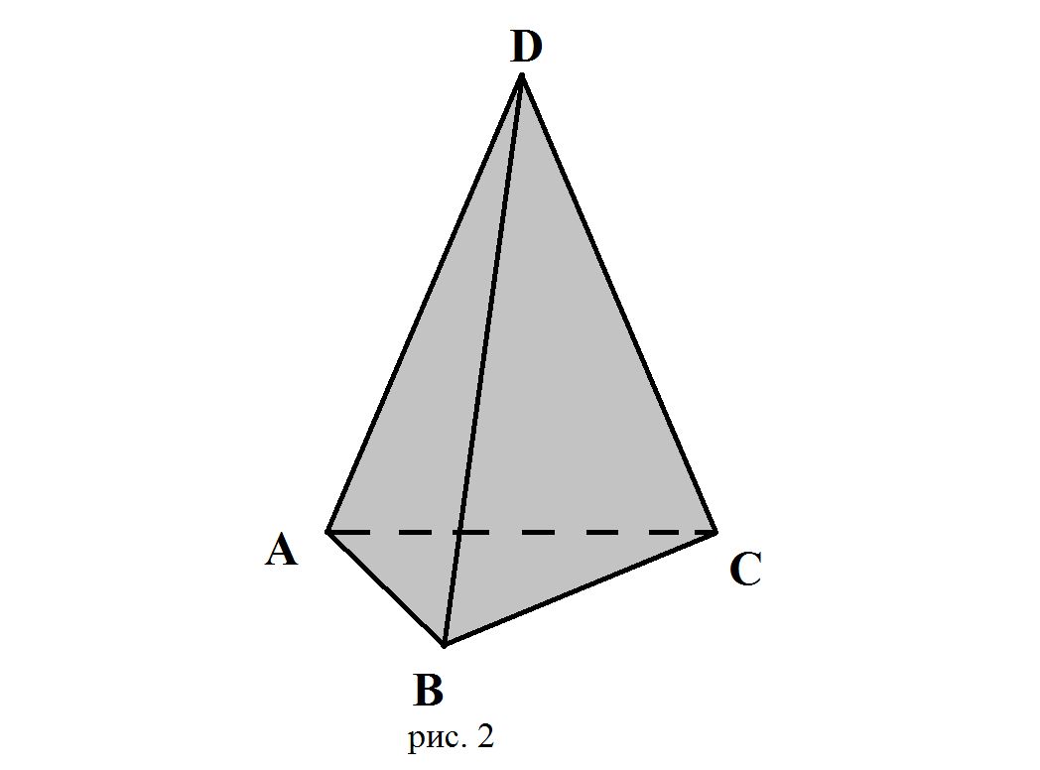
Треугольники, из которых состоит тетраэдр, называются гранями, их стороны - ребрами, а вершины - вершинами тетраэдра.
Тетраэдр имеет четыре грани, шесть ребер и четыре вершины. Два ребра тетраэдра, не имеющие общих вершин, называются противоположными. На рисунке 2 противоположными являются ребра АВ и DС, ВD и АС, АD и BC. Иногда выделяют одну из граней тетраэдра и называют ее основанием, а три другие - боковыми гранями.
Виды треугольников и тетраэдров.
Правильный треугольник – правильный тетраэдр;
Равносторонний треугольник – тетраэдр общего вида;
Равнобедренный треугольник – правильная треугольная пирамида;
Прямоугольный треугольник – тетраэдр, в котором при одной вершине все три плоских угла прямые.
Важно отметить следующий факт: не все свойства треугольника имеют аналогии среди свойств тетраэдра. Например, все высоты любого треугольника пересекаются в одной точке, но не в каждом тетраэдре можно сказать, то же самое.
Те тетраэдры, для которых такое свойство, верно, составляют класс ортоцентрических тетраэдров.
Признаки равенства треугольников и тетраэдров.
Признаки равенства треугольников - одна из тем, которая остается актуальной на протяжении всего курса планиметрии. В сте­реометрии признаки равенства тетраэдров не рассматриваются. И тем не менее, на мой взгляд для того, чтобы выявить аналогии необходимо рассмотреть признаки равенства тетраэдров.
Равенство треугольников и тетраэдров определяются на основе понятия наложения:
- Два треугольника называются равными, если их можно совместить наложением.
- Две пирамиды называются равными, если они при наложении одной в другую могут быть совмещены.
Для доказательства признаков равенства тетраэдров необходимо знать признаки равенства трехгранных углов, а именно:
- два трехгранных угла равны, если все три плоские угла одного из них равны плоским углам другого и одинаково с ними расположены;

- два трехгранных угла равны, если они имеют по равному двугранному углу, заключенному между двумя двугранными углами, соответственно равными и одинаково расположенными;
- два трехгранных угла равны, если они имеют по равному плоскому углу, заключенному между двумя двугранными углами, соответственно равными и одинаково расположенными.
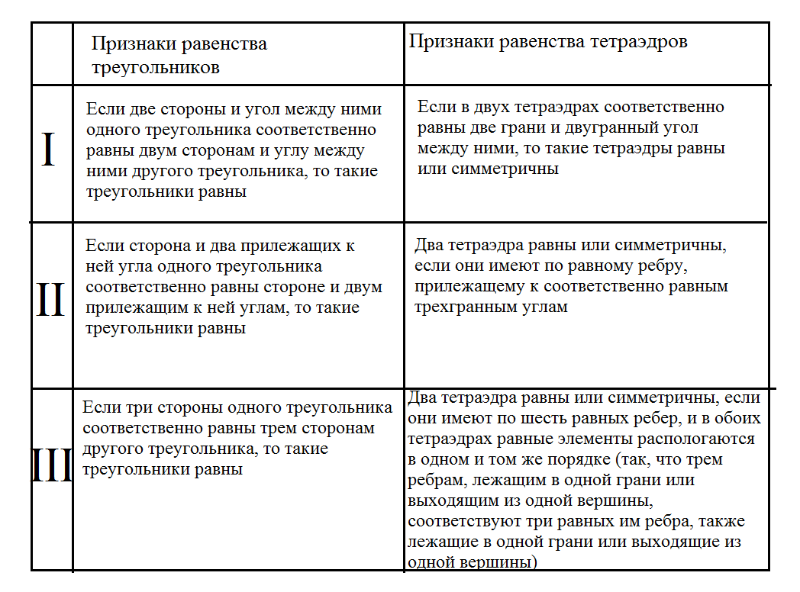

Глава 2. Эмпирические исследования треугольника и тетраэдра
Так же мы решили рассмотреть теоремы о замечательных точках треугольника и провести стереометрические аналогии. Представленная ниже таблица требуется для решения более трудных задач.
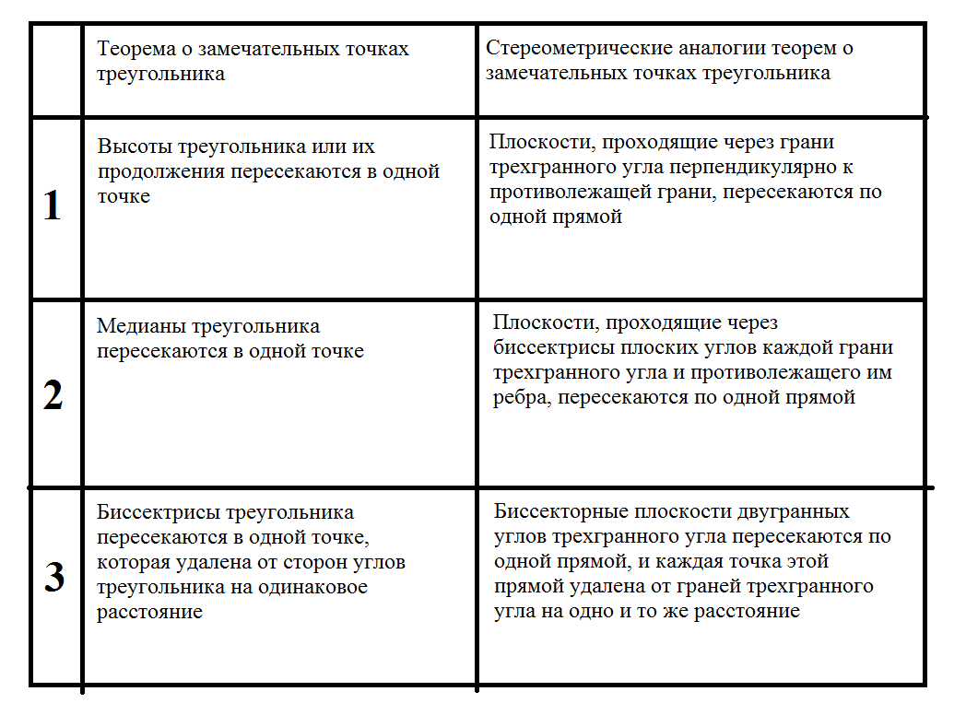
Теперь попробуем провести аналогию на примере задач.
Задача [1]
Медианы треугольника пересекаются в одной точке и делятся ею в отношении 2:1, считая от вершин.
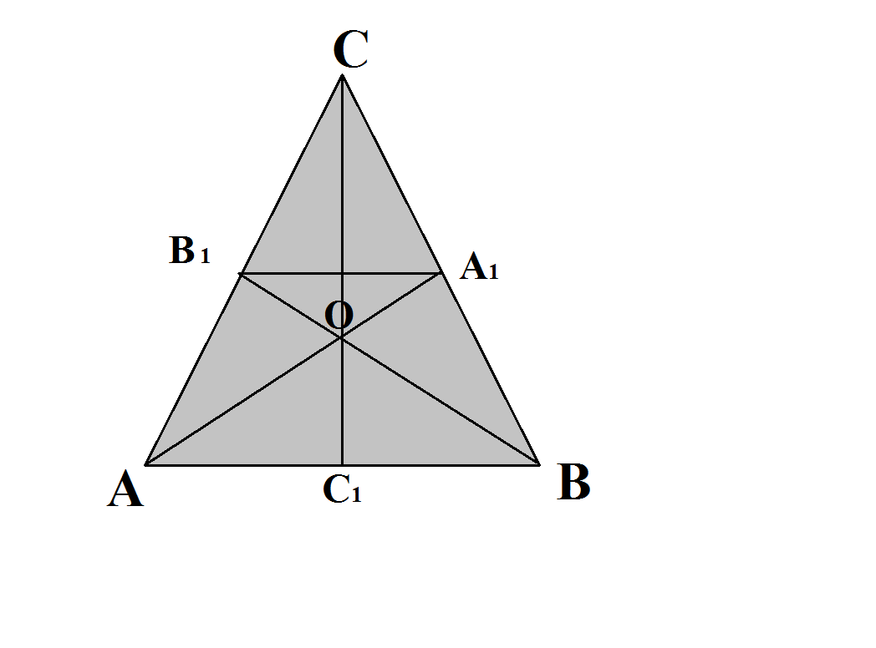
Доказательство:
- Рассмотрим произвольный треугольник АВС.
Медианы ${АА}_{1}$, ${ВВ}_{1}$ и $СС_{1}$ пересекаются в одной точке (пусть эта точка будет точкой О).
- $А_{1}В_{1}$ - средняя линия треугольника. $А_{1}В_{1}$|| АВ, <1 = <2, <3 = <4. Треугольник АОВ $\sim$ треугольнику $А_{1}ОВ_{1}$(по двум углам).
- $\frac{АО}{А_{1}О}$ = $\frac{ВО}{В_{1}О}$ = $\frac{АВ}{А_{1}В_{1}}$ = $\frac{1}{2}$.
АО = 2$А_{1}О$, ВО + 2$В_{1}О$.
- Аналогично доказывается, что точка пересечения медиан $ВВ_{1}$ и $СС_{1}$ делит каждую из них в отношении 2 : 1, считая от вершины, и, следовательно, совпадает с точкой О. Все три медианы в треугольнике АВС пересекаются в точке О и делятся ею в отношении 2:1, считая от вершины.
Задача [2]
Четыре медианы тетраэдра пересекаются в одной точке и делятся ею в отношении 3 : 1, считая от вершин.
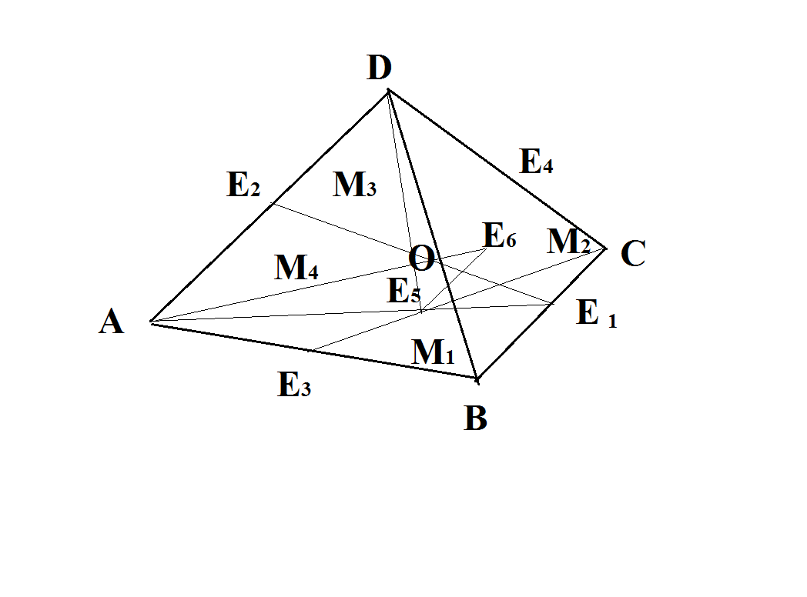
Доказательство:
- Отрезки ${DM}_{1}$ и ${AM}_{2}$ принадлежат плоскости $ADE_{1}$. Отрезки ${DM}_{1}$ и ${AM}_{2}$ пересекаются в точке О.
- ${MM}_{1}$||AD, треугольник ${AE}_{1}D$ $\sim$ треугольнику $M_{1}E_{1}M_{2}$, значит, что $\frac{M_{1}M_{2}}{AD}$ = $\frac{M_{1}E_{1}}{{AE}_{1}}$ = $\frac{1}{3}$.
- Треугольник $M_{1}OM_{2}$ $\sim$ треугольнику DOA, значит, что $\frac{M_{1}O}{DO}$ = $\frac{{OM}_{2}}{AO}$ = $\frac{1}{3}$.
- Повторив рассуждения для треугольника ${BE}_{5}D$и треугольника ${CE}_{3}D$, мы получим, что ${BM}_{3}$ и ${CM}_{4}$ пересекают отрезок ${DM}_{1}$ в точке, делящей его в отношении 3 : 1, считая от вершины, то есть в точке O.
${BM}_{3}$ : ${CM}_{4}$ = 3 : 1.
Заключение
Приступая к данному исследованию, мы ставили перед собой задачу вызвать интерес к геометрическим аналогиям. Для этого мы использовали различную литературу; выявляли признаки сравниваемых объектов, находящихся во взаимной зависимости друг от друга, через доказательства теорем и решения задач; определяли сущность аналогии и ее видов. Обнаружение сходства или различия между предметами значительно поднимает уровень нашего мышления на более высокий уровень. Существовавшие ранее без взаимосвязи знания приобрели для нас новые качества.
Список используемой литературы

- Атанасян, Л. С. Геометрия. 10-11 классы [Текст] / Л. С. Атанасян. - М.: Просвещение, 2001.
- Атанасян, Л. С. Геометрия. 7-9 классы [Текст] / Л. С. Атанасян. -М.: Просвещение, 2003.
- Кучеров, В. Геометрические аналогии [Текст] / В. Кучеров. - М.:Бюро Квантум, 1995. - 128 с.
- Эрдииев, О. П. Аналогия в теоремах о прямой Эйлера, окружности и сфере [Текст] / О. П. Эрдниев // Математика в школе. - 1998. - № 3
- Никулин, А. В. Геометрия на плоскости (Планиметрия) [Текст]:учебное пособие / А. В. Никулин, А. Г. Кукуш, Ю. С. Татаренко. - Минск:ООО «Попурри», 1996. - 592 с.
- Гетман, Э. Аналог формулы Герона в стереометрии [Текст] / Э. Гетман// Математика в школе. - 2000. - № 3.
- Учебник – тетрадь для углубленного изучения геометрии, С. В. Алексеева, М. И. Зайкин, АГПИ им. А. П. Гайара, 2000 г.
- Прасолов, В. В. Задачи по планиметрии. Ч. 1 [Текст] / В. В. Прасолов. -М.: Наука, 1991. -320 с.
- Гангнус, Р. В. Геометрия: методическое пособие для высших педагогических учебных заведений и преподавателей средней школы. 4.2. Стереометрия / Р. В. Гангнус, Ю. О. Гурвиц. - М.: Учпедгиз, 1936.
- Энциклопедический словарь юного математика [Текст]. - М.: Педагогика, 1989. -352 с.

